**EL SUSCRITO SUBDIRECTOR (E) DEL SERVICIO NACIONAL DE APRENDIZAJE SENA**

**HACE CONSTAR**

Que el (la) señor(a) **«NOMBRE_COMPLETO»** identificado(a) con «TIPO_DOCUMENTO» No. «NUMERO_DOCUMENTO» de Popayán celebró con **EL SERVICIO NACIONAL DE APRENDIZAJE SENA**, el (los) siguiente(s) contrato(s) de prestación de servicios personales regulados por la Ley 80 de 1993 (Estatuto General de Contratación de la Administración Pública), modificada por la Ley 1150 de 2007, Decreto 1082 de 2015 y sus demás Decretos o normas reglamentarias, como se describe a continuación:

1. **Número y Fecha del Contrato** **: «NUMERO_CONTRATO» del «FECHA_GENERACION»**

**Objeto** **: «OBJETO»**

**Plazo de ejecución :** Del «FECHA_INICIO» al «FECHA_FINAL»

**Fecha de Inicio de Ejecución :** «FECHA_INICIO»

**Fecha de Terminación de Contrato:** «FECHA_FINAL»

**Valor :** El valor del contrato para todos los efectos legales y

fiscales, se fijó en la suma de $«VALOR_PAGO»(cuantía del contrato)

**Obligaciones Específicas del Contrato**: «OBJETIVOS_ESPECIFICOS»

Se expide a solicitud del interesado(a), de acuerdo con la información registrada en los sistemas de información con los que cuenta el SENA y mediante los cuales reporta toda su información, a los diez (10) días de febrero de 2025.

Firma

**DARIO BERNARDO MONTUFAR BLANCO**

Subdirector (E) del Centro Agropecuario

**Servicio Nacional de Aprendizaje SENA.**

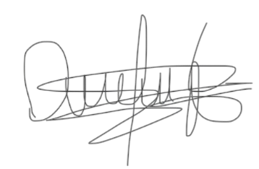

Proyecto: Danna Isabela Ordoñez Navia

Cargo: Apoyo Financiero y Administrativo Grupo Intercentros

Revisó: Ariel Pabón 

Cargo: Coordinador Administrativo y Financiero Intercentros